TÀI LIỆU HƯỚNG DẪN SỬ DỤNG DÀNH CHO NGƯỜI NỘP THUẾ
MỤC LỤC
I. Giới thiệu tổng quan chức năng của ứng dụng LPTB. 4
1. Đăng ký sử dụng dịch vụ: 4
2. Quản lý tài khoản: 4
3. Lấy lại mật khẩu 4
4. Kê khai lệ phí trước bạ 4
5. Đăng xuất khỏi hệ thống 5
II. Thuật ngữ và các từ viết tắt 6
III. Hướng dẫn sử dụng các chức năng trên hệ thống 7
1. Đăng ký dịch vụ thuế điện tử 7
1.1 NNT đăng ký trên trang thuế điện tử 7
1.2 NNT đăng ký trực tiếp với CQT nhưng chưa đủ thông tin 10
1.3 NNT đăng ký trực tiếp tại CQT và có đầy đủ thông tin. 13
2. Đăng nhập hệ thống 13
2.1 Đăng nhập bằng tài khoản giao dịch điện tử 13
2.2 Đăng nhập bằng mã số thuế và ngày cấp 15
3. Quản lý tài khoản 18
3.1 Thay đổi thông tin NNT 18
3.2 Ngừng dịch vụ 20
3.3 Thay đổi mật khẩu đăng nhập 22
4. Lấy lại mật khẩu 23
5. Kê khai lệ phí trước bạ 24
5.1 Kê khai LPTB 24
5.1.1 Kê khai lần đầu 24
5.1.2 Kê khai lần bổ sung 37
5.2 Tra cứu tờ khai LPTB 42
5.3 Tra cứu chứng từ LPTB 46
5.4 Tra cứu bảng giá LPTB 47
5.5 Nộp thuế 48
6. Đăng xuất khỏi hệ thống 49

I. Giới thiệu tổng quan chức năng của ứng dụng LPTB.

1. Đăng ký sử dụng dịch vụ:
- Cho phép NNT thực hiện đăng ký sử dụng các dịch vụ thuế điện tử.
- Các đối tượng được phép đăng ký: Cá nhân, Đại lý/Tổ chức được ủy quyền khai thay LPTB.

2. Quản lý tài khoản:
- Cho phép NNT có thể tra cứu quản lý thông tin MST của mình, gồm các chức năng:
+ Thông tin tài khoản cá nhân: cho phép NNT tự quản lý các thông tin tài khoản của chính mình.
+ Thay đổi mật khẩu đăng nhập: cho phép NNT thực hiện đổi mật khẩu đăng nhập hệ thống.
+ Đăng ký ngừng dịch vụ: cho phép NNT thực hiện ngừng các dịch vụ đang sử dụng.

3. Lấy lại mật khẩu
- Cho phép NNT lấy lại mật khẩu trong trường hợp quên mật khẩu.

4. Kê khai lệ phí trước bạ
Bao gồm các chức năng:
- Kê khai lệ phí trước bạ: Cho phép NNT kê khai điện tử tờ khai lệ phí trước bạ.
- Tra cứu tờ khai LPTB: Cho phép NNT tra cứu tờ khai LPTB đã nộp.
- Tra cứu bảng giá LPTB: Cho phép NNT thực hiện tìm kiếm giá của các loại xe.
- Nộp thuế LPTB: Cho phép NNT thực hiện đăng nhập vào hệ thống eBanking của NHTM để thực hiện giao dịch nộp LPTB.
- Tra cứu chứng từ LPTB: Cho phép NNT thực hiện tìm kiếm các chứng từ đã hạch toán trong CSDL của hệ thống và hiển thị kết quả tìm được trên màn hình

5. Đăng xuất khỏi hệ thống
- Cho phép NNT thoát khỏi hệ thống kê khai thuế điện tử

II. Thuật ngữ và các từ viết tắt
STT | Thuật ngữ/ chữ viết tắt | Mô tả
1 | NNT | Người nộp thuế
2 | CQT | Cơ quan thuế
3 | MST | Mã số thuế
4 | TCT | Tổng cục thuế
5 | LPTB | Lệ phí trước bạ

III. Hướng dẫn sử dụng các chức năng trên hệ thống

1. Đăng ký dịch vụ thuế điện tử
- Cho phép NNT thực hiện đăng ký tài khoản sử dụng các dịch vụ Thuế.
NNT có thể đăng ký tài khoản sử dụng theo các cách như sau:
- NNT đăng ký trực tuyến trên eTax Mobile, sau đó đến CQT để được xác nhận tài khoản.
- NNT đăng ký trực tuyến trên eTax Mobile sử dụng phương thức xác thực thông qua Ngân hàng.
- NNT đăng ký trực tuyến trên trang http://thuedientu.gdt.gov.vn, sau đó đến CQT để được xác nhận tài khoản.
- NNT đăng ký trực tuyến trên trang http://thuedientu.gdt.gov.vn sử dụng phương thức xác thực thông qua Ngân hàng.
- NNT đăng ký trực tiếp tại CQT nhưng chưa có đủ thông tin (Số điện thoại, email).
- NNT đăng ký trực tiếp tại CQT và có đầy đủ thông tin (Số điện thoại, email).

1.1 NNT đăng ký trên eTax Mobile
- Trường hợp này NNT đăng ký trực tuyến trên eTax Mobile thông qua Ngân hàng thương mại. Trình tự các bước thực hiện như sau:
Bước 1: NNT tải app eTax Mobile trên app store hoặc google play, NNT chọn “Đăng ký ngay”, Hệ thống hiển thị màn hình:
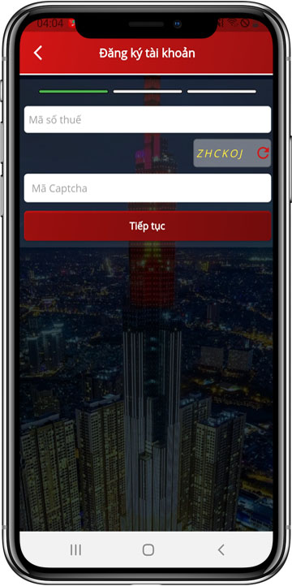
- Nhập mã số thuế: Mã số thuế dùng để đăng ký tài khoản.
- Nhập chính xác mã kiểm tra hiển thị trên màn hình.
Bước 2: NNT nhấn “Tiếp tục”, hệ thống hiển thị màn hình thông tin đăng ký. NNT nhập số điện thoại, Email.
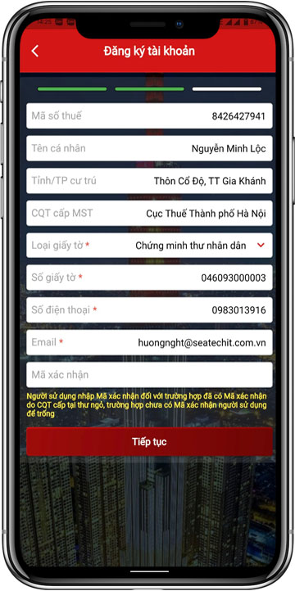
Bước 3: NNT chọn “Tiếp tục”, hệ thống hiển thị màn hình chọn Ngân hàng (nơi NNT mở tài khoản):
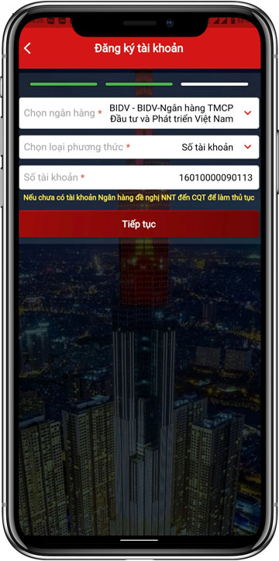
- Chọn ngân hàng mở tài khoản
- Chọn loại phương thức xác thực: Tài khoản hoặc thẻ
- Số tài khoản/Số thẻ: Nhập số tài khoản hoặc số thẻ
Bước 4: NNT chọn “Tiếp tục”, hệ thống hiển thị màn hình nhập mã OTP.
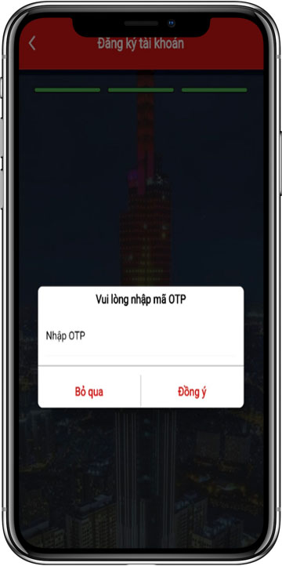
Bước 5: NNT nhập mã OTP gửi về SĐT và nhấn “Tiếp tục”, hệ thống hiển thị màn hình thông báo:
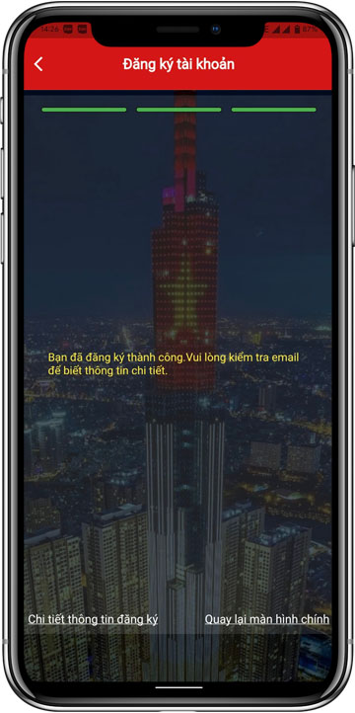
- Trường hợp NNT đăng ký trên eTax Mobile nhưng chưa làm các thủ tục xác nhận với CQT. Để được kích hoạt và sử dụng được tài khoản, NNT mang giấy tờ (CMND/Thẻ căn cước công dân) đến trực tiếp CQT gần nhất. Trình tự các bước thực hiện như sau:
Bước 1: NNT tải app eTax Mobile trên app store hoặc google play, NNT chọn “Đăng ký ngay”, Hệ thống hiển thị màn hình:
- Nhập mã số thuế: Mã số thuế dùng để đăng ký tài khoản.
- Nhập chính xác mã kiểm tra hiển thị trên màn hình.
Bước 2: NNT nhấn “Tiếp tục”, hệ thống hiển thị màn hình thông tin đăng ký. NNT nhập số điện thoại, Email.
Bước 3: NNT chọn “Tiếp tục”, hệ thống hiển thị màn hình chọn Ngân hàng (nơi NNT mở tài khoản):
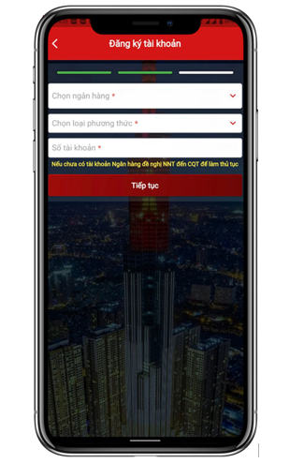
Bước 4: NNT bỏ qua, không nhập chọn thông tin tại màn hình chọn Ngân hàng, chọn “Tiếp tục”, hệ thống hiển thị màn hình thông báo:
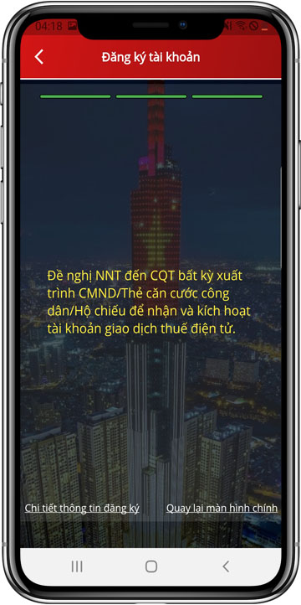

1.2 NNT đăng ký trên trang thuế điện tử
- Trường hợp này NNT đăng ký trực tuyến trên cổng thông tin điện tử của Tổng cục Thuế thông qua Ngân hàng thương mại. Trình tự các bước thực hiện như sau:
Bước 1: NNT truy cập http: //thuedientu.gdt.gov.vn, NNT chọn mục “CÁ NHÂN”
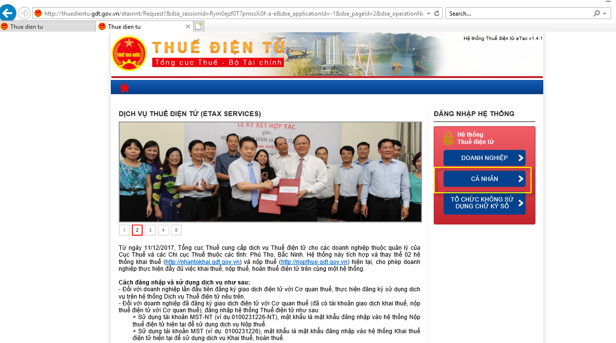
Hệ thống hiển thị màn hình:
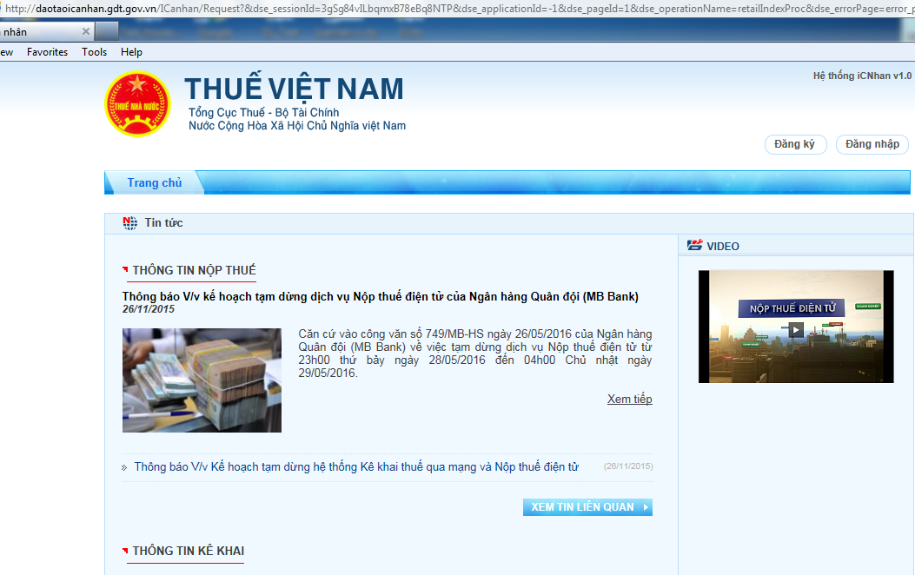
Bước 2: NNT vào chức năng “Đăng ký” nhập MST, mã kiểm tra.
- Nhập mã số thuế: Mã số thuế dùng để đăng ký tài khoản.
- Nhập chính xác mã kiểm tra hiển thị trên màn hình.
- Tích chọn cá nhân nếu MST đăng ký là cá nhân .
- Tích chọn tổ chức nếu MST đăng ký là tổ chức.
Bước 3: NNT chọn “Đăng ký”, hệ thống hiển thị màn hình thông tin đăng ký. NNT nhập số điện thoại, Email.
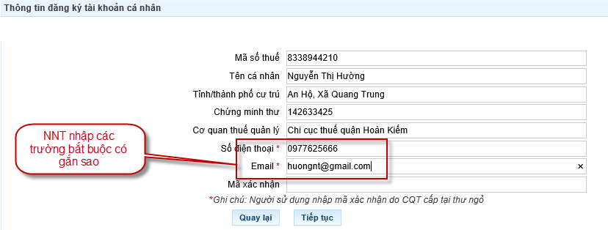
Bước 4: NNT chọn “Tiếp tục”, hệ thống hiển thị màn hình chọn Ngân hàng (nơi NNT mở tài khoản):
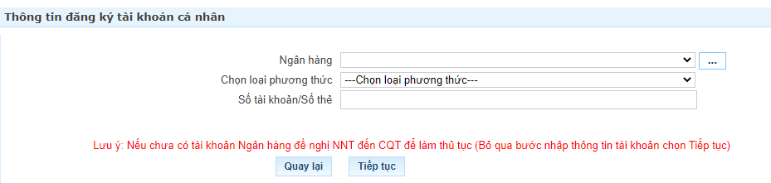
- Chọn ngân hàng mở tài khoản
- Chọn loại phương thức xác thực: Tài khoản hoặc thẻ
- Số tài khoản/Số thẻ: Nhập số tài khoản hoặc số thẻ
Bước 5: NNT chọn “Tiếp tục”, hệ thống hiển thị thông tin tài khoản đăng ký theo mẫu 01/ĐK-TĐT Thông tư 110.
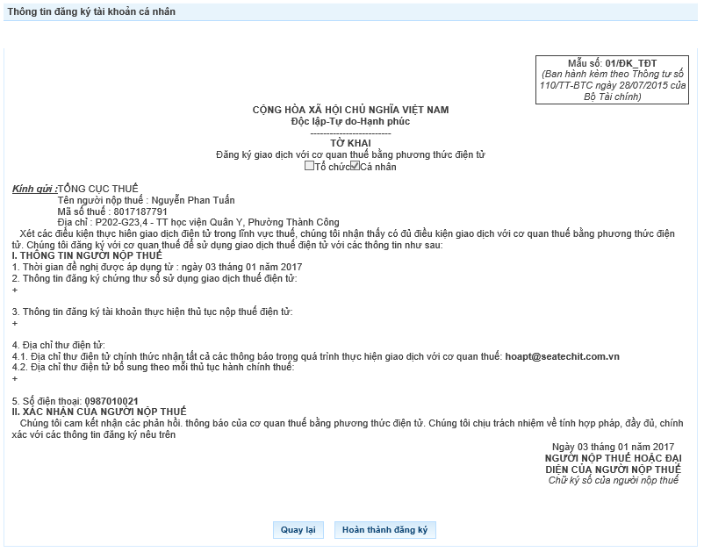
Bước 6: NNT chọn “Hoàn thành đăng ký”, hệ thống hiển thị màn hình nhập mã OTP.
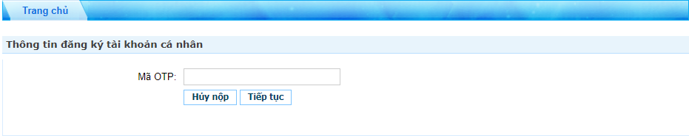
Bước 7: NNT nhập mã OTP gửi về SĐT và nhấn “Tiếp tục”, hệ thống hiển thị màn hình thông báo:
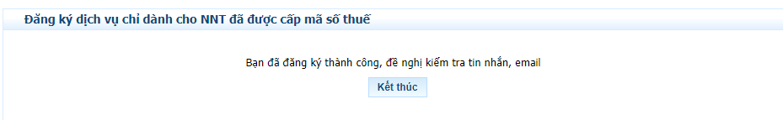
- Trường hợp NNT đăng ký trực tuyến trên cổng thông tin điện tử của Tổng cục Thuế nhưng chưa làm các thủ tục xác nhận với CQT. Để được kích hoạt và sử dụng được tài khoản, NNT mang giấy tờ (CMND/Thẻ căn cước công dân) đến trực tiếp CQT gần nhất. Trình tự các bước thực hiện như sau:
Bước 1: NNT truy cập http: //thuedientu.gdt.gov.vn, NNT chọn mục “CÁ NHÂN”
Hệ thống hiển thị màn hình:
Bước 2: NNT vào chức năng “Đăng ký” nhập MST, mã kiểm tra.
- Nhập mã số thuế: Mã số thuế dùng để đăng ký tài khoản.
- Nhập chính xác mã kiểm tra hiển thị trên màn hình.
- Tích chọn cá nhân nếu MST đăng ký là cá nhân .
- Tích chọn tổ chức nếu MST đăng ký là tổ chức.
Bước 3: NNT chọn “Đăng ký”, hệ thống hiển thị màn hình thông tin đăng ký. NNT nhập số điện thoại, Email.
Bước 4: NNT chọn “Tiếp tục”, hệ thống hiển thị thông tin tài khoản đăng ký theo mẫu 01/ĐK-TĐT Thông tư 110.
Bước 5: NNT chọn “Hoàn thành đăng ký”, hệ thống hiển thị thông báo “Để bảo mật thông tin, đề nghị bạn đến CQT gần nhất để hoàn thành đăng ký. Khi đi nhớ đem theo giấy tờ tùy thân (CMND/Thẻ căn cước công dân)".
Bước 6: NNT đến bộ phận 1 cửa, cung cấp giấy tờ tùy thân, MST. NNT nhận bản đăng ký mẫu 01/ĐK-TĐT do CBT cấp, kiểm tra thông tin.
- Trường hợp thông tin dữ liệu không chính xác, NNT thực hiện theo hướng dẫn của CBT.
- Thông tin dữ liệu chính xác CBT thực hiện phê duyệt tài khoản cho NNT.
Bước 7: Sau khi CBT phê duyệt tài khoản, hệ thống gửi thông tin tài khoản, mật khẩu về số điện thoại và mail cho NNT.

1.3 NNT đăng ký trực tiếp với CQT nhưng chưa đủ thông tin
Trường hợp NNT đến trực tiếp CQT đăng ký nhưng chưa đủ thông tin (SĐT, email). NNT thực hiện đăng ký bản giấy, cung cấp thông tin giấy tờ (CMND/Thẻ căn cước công dân). Sau khi nhận được thông tin đăng ký CBT thực hiện cấp cho NNT một mã xác nhận, NNT nhận mã xác nhận và thực hiện các bước theo trình tự sau:
Bước 1: NNT truy cập vào trang http: //thuedientu.gdt.gov.vn, NNT chọn mục “CÁ NHÂN”.
Hệ thống hiển thị màn hình:
Bước 2: NNT vào chức năng “Đăng ký” nhập MST, mã kiểm tra NNT chọn đăng ký.
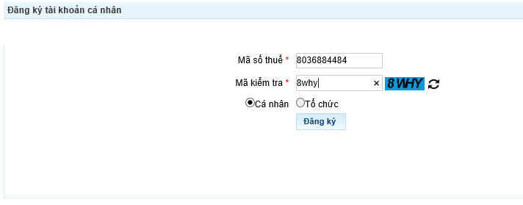
- Nhập mã số thuế: Mã số thuế dùng để đăng ký tài khoản.
- Nhập chính xác mã kiểm tra hiển thị trên màn hình.
- Tích chọn cá nhân nếu MST đăng ký là cá nhân .
- Tích chọn tổ chức nếu MST đăng ký là tổ chức.
Bước 3: NNT nhập MST, nhập thông tin SĐT và Email, mã xác nhận do CQT cấp (những thông tin được gắn dấu sao).
Lưu ý: Mã kiểm tra: Là mã hệ thống tự sinh.
Mã xác nhận: Là mã do CQT cấp.
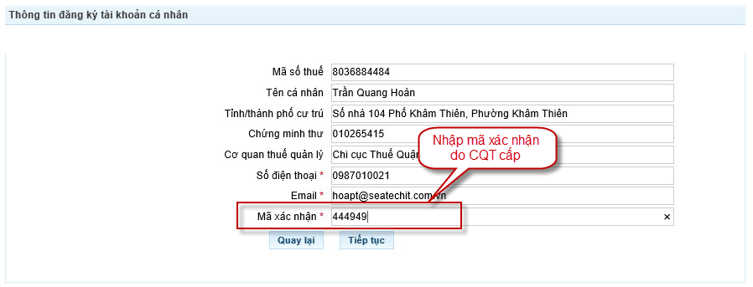
Bước 4: NNT chọn “Tiếp tục”, hệ thống hiển thị thông tin tài khoản đăng ký theo mẫu 01/ĐK-TĐT ban hành kèm theo Thông tư 110/TT-BTC.
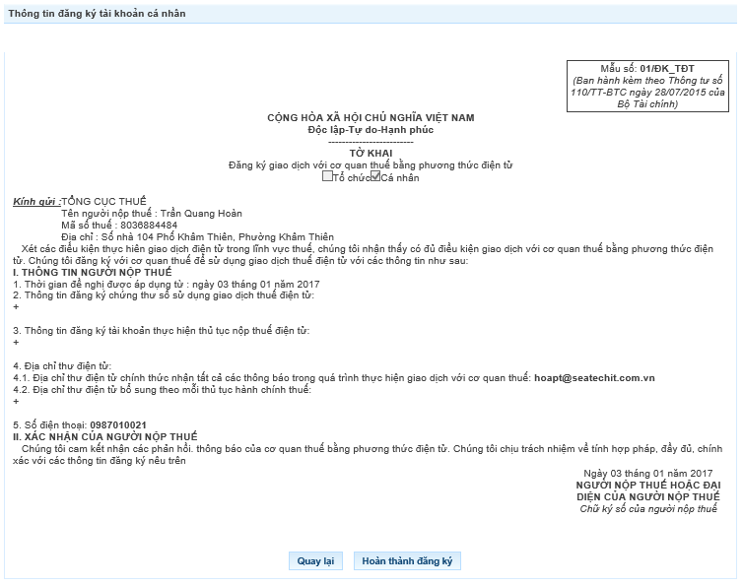
Bước 5: NNT chọn “Hoàn thành đăng ký” để hoàn thành đăng ký tài khoản sử dụng dịch vụ.
Bước 6: Đăng ký thành công, hệ thống gửi thông tin tài khoản, mật khẩu đến điện thoại và email cho NNT.

1.4 NNT đăng ký trực tiếp tại CQT và có đầy đủ thông tin.
Trường hợp này NNT đến trực tiếp CQT đăng ký có đầy đủ thông tin (SĐT, email), CBT cung cấp cho NNT mẫu đăng ký 01/ĐK-TĐT, NNT thực hiện khai thông tin đăng ký sau đó gửi lại CBT kèm theo CMND/Thẻ căn cước công dân để CQT kiểm tra. Sau khi kiểm tra thông tin CBT tạo và cung cấp tài khoản cho NNT, thông tin tài khoản sẽ được gửi đến số điện thoại và email NNT đã đăng ký.

2. Đăng nhập hệ thống
Cho phép NNT thực hiện đăng nhập vào hệ thống để sử dụng các dịch vụ Thuế
NNT có thể đăng nhập sử dụng dịch vụ với các trường hợp như sau:

2.1 Đăng nhập bằng tài khoản giao dịch điện tử cấp bởi Cơ quan thuế
Đối tượng:
- Cá nhân đã có tài khoản giao dịch thuế điện tử.
- Tổ chức hoặc đại ký khai thay đã có tài khoản giao dịch điện tử với cơ quan thuế.
Bước 1: NNT truy cập http: //thuedientu.gdt.gov.vn, NNT chọn mục “CÁ NHÂN”

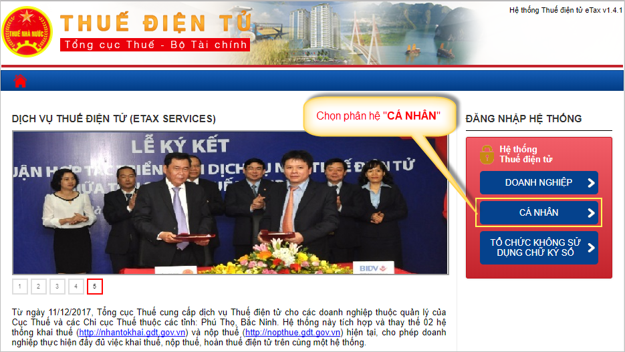
Hệ thống hiển thị màn hình:
Bước 2: NNT vào chức năng “Đăng nhập”, chọn loại tài khoản đăng nhập.
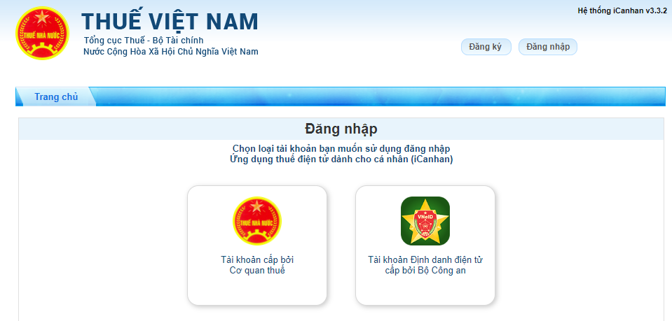
Bước 3: NNT chọn “Tài khoản cấp bởi Cơ quan thuế” nhập MST, mã kiểm tra.
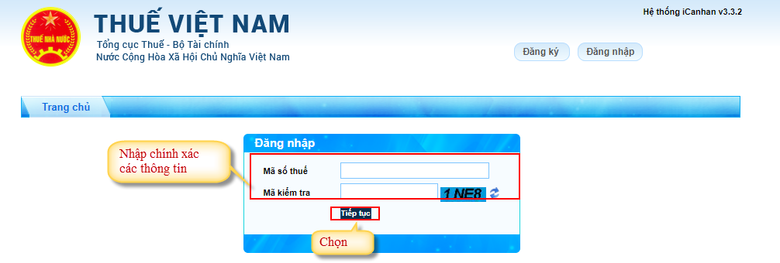
- Nhập mã số thuế: Mã số thuế đã được kích hoạt tài khoản.
- Nhập chính xác mã kiểm tra hiển thị trên màn hình.
Bước 4: NNT chọn “Tiếp tục”, hệ thống hiển thị màn hình thông tin đăng nhập. NNT nhập chính xác mật khẩu đăng nhập.
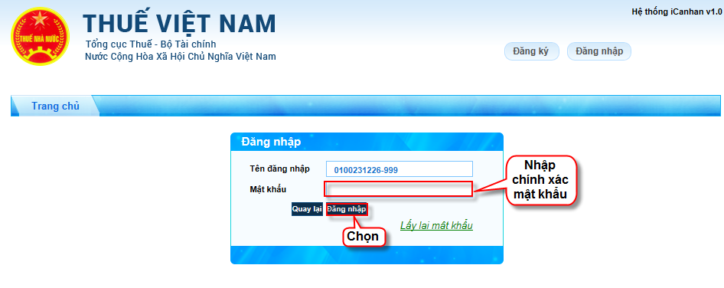
Bước 5: NNT chọn <Đăng nhập> hệ thống hiển thị màn hình chức năng:
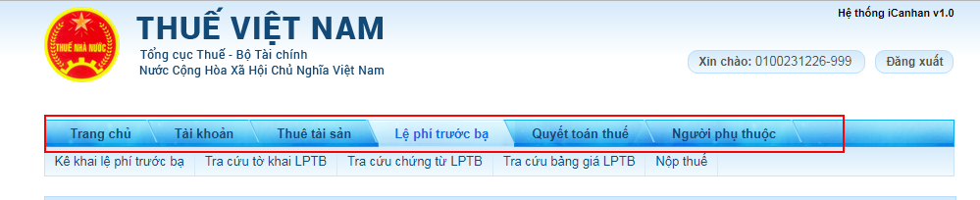

2.1 Đăng nhập bằng tài khoản Định danh điện tử cấp bởi Bộ Công an
Đối tượng:
- Cá nhân đã có tài khoản Định danh điện tử cấp bởi Bộ Công an.
Bước 1: NNT truy cập http: //thuedientu.gdt.gov.vn, NNT chọn mục “CÁ NHÂN”

Hệ thống hiển thị màn hình:
Bước 2: NNT vào chức năng “Đăng nhập” chọn loại tài khoản đăng nhập.
Bước 3: NNT chọn “Tài khoản Định danh điện tử cấp bởi Bộ Công an”, hệ thống hiển thị màn hình thông tin đăng nhập. NNT nhập chính xác mật khẩu đăng nhập.
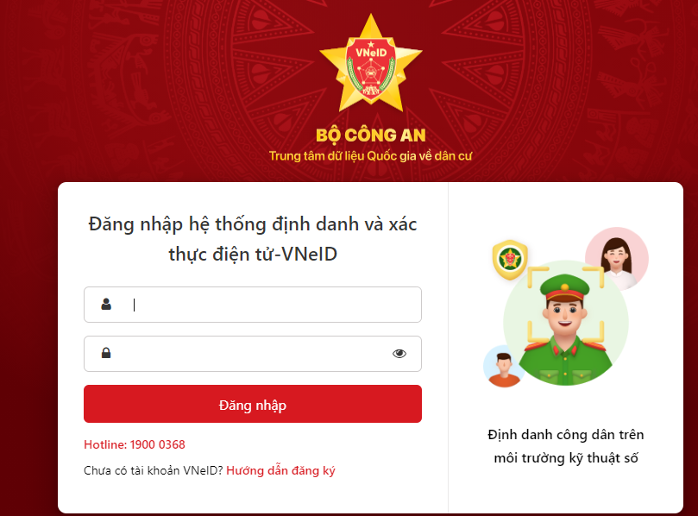
Bước 4: NNT chọn <Đăng nhập> hệ thống hiển thị màn hình chức năng:

2.2 Đăng nhập bằng mã số thuế và ngày cấp
Đối tượng:
- Cá nhân không đăng ký tài khoản giao dịch thuế điện tử.
Bước 1: NNT truy cập http: //thuedientu.gdt.gov.vn, NNT chọn mục “CÁ NHÂN”

Hệ thống hiển thị màn hình:
Bước 2: NNT vào chức năng “Đăng nhập” nhập MST, mã kiểm tra.
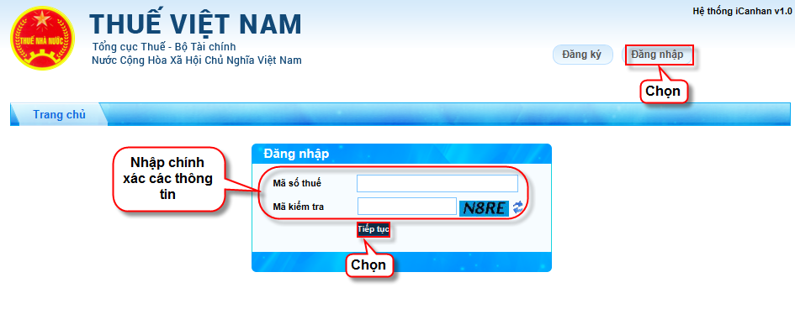
- Nhập mã số thuế: Mã số thuế đã được kích hoạt tài khoản.
- Nhập chính xác mã kiểm tra hiển thị trên màn hình.
Bước 3: NNT chọn “Tiếp tục”, màn hình nhập thông tin xuất hiện như sau:
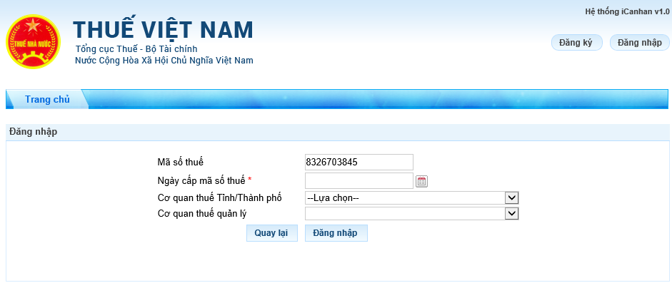
Bước 4: Nhập đầy đủ các thông tin trên màn hình
- Mã số thuế: Hệ thống tự động hiển thị
- Ngày cấp mã số thuế (*): Ngày CQT cấp MST cho cá nhân
- Cơ quan thuế Tỉnh/Thành phố: Chọn Cục thuế cấpTỉnh/Thành phố của CQT quản lý cá nhân. Ví dụ nếu CQT quản lý của cá nhân là Cục thuế tỉnh Quảng Ninh thì chọn Cục thuế Tỉnh Quảng Ninh
- Cơ quan thuế quản lý (*): Chọn cơ quan thuế quản lý (Cục thuế hoặc chi cục thuế quản lý)
Sau khi nhập đầy đủ thông tin, NNT nhấn nút “Đăng nhập” để đăng nhập vào hệ thống
Lưu ý: Nếu một trong các thông tin trong màn hình đăng nhập không chính xác, NSD không thể truy cập vào chức năng có trên hệ thống.

3. Quản lý tài khoản

3.1 Thay đổi thông tin NNT
NNT có thể thực hiện thay đổi thông tin: Email, số điện thoại.
Bước 1: NNT chọn <Tài khoản> chọn <Thông tin người nộp thuế>
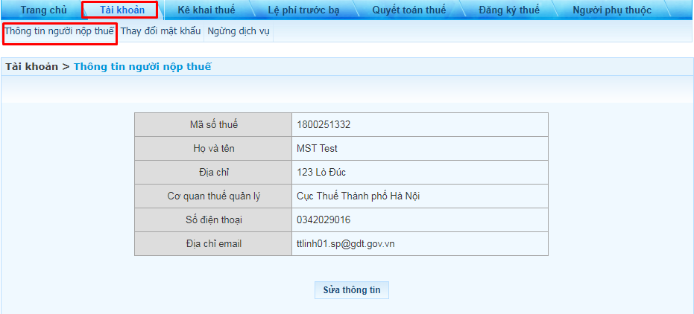
NNT nhấn “Sửa thông tin” để cập nhật thông tin cần thay đổi: Số điện thoại, địa chỉ email.
Lưu ý: NNT chỉ có thể thay đổi được những thông tin có gắn dấu sao.
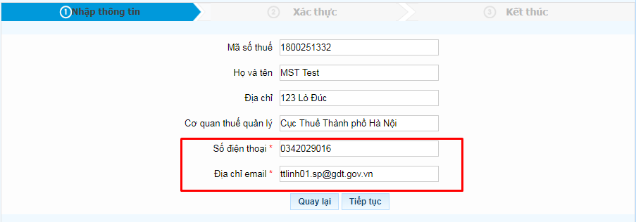
- Sau khi cập nhật thông tin cần thay đổi, NNT chọn <Tiếp tục>, hệ thống chuyển sang màn hình <Xác thực>, NNT nhập <Mã xác thực>, NNT chọn đồng ý.
- Trường hợp NNT sửa lại thông tin, NNT chọn <Quay lại> để quay lại màn hình trước đó.
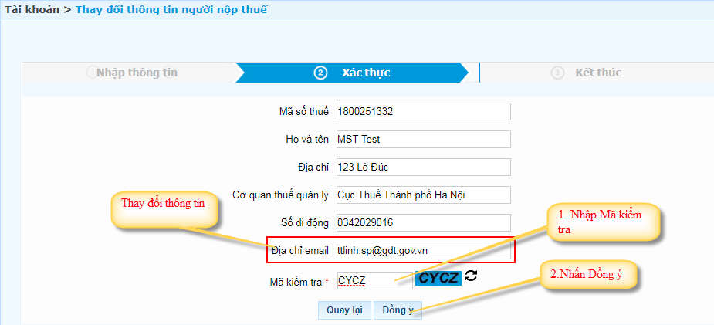
Bước 2: NNT chọn <Đồng ý>, hệ thống tự động gửi mã OTP về số điện thoại NNT đã đăng ký.
Bước 3: NNT nhập mã OTP chọn <Tiếp tục>.

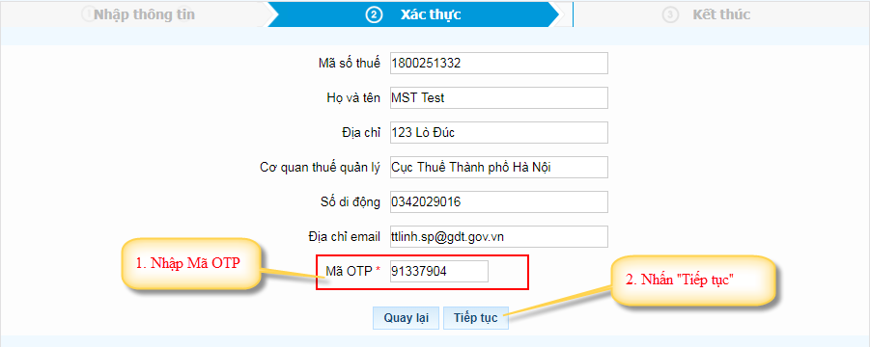

Bước 4: NNT chọn <Tiếp tục>, hệ thống thông báo “Bạn đã thay đổi thông tin cá nhân thành công".

3.2 Ngừng dịch vụ
Cho phép người sử dụng ngừng dịch vụ thuế điện tử đã đăng ký.
Bước 1: NNT chọn <Tài khoản> chọn <Ngừng dịch vụ>, nhập lý do ngừng chọn <Đăng ký ngừng>.
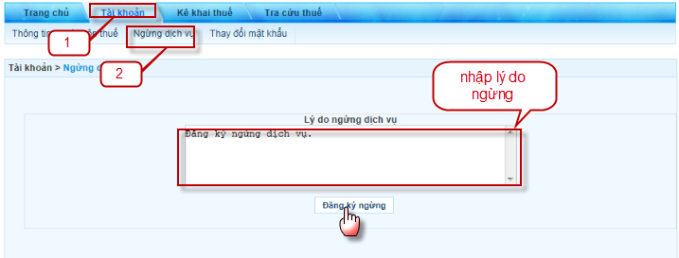

Hệ thống hiển thị mẫu 03/ĐK-TĐT theo thông tư 110, ngừng giao dịch thuế điện tử như sau:
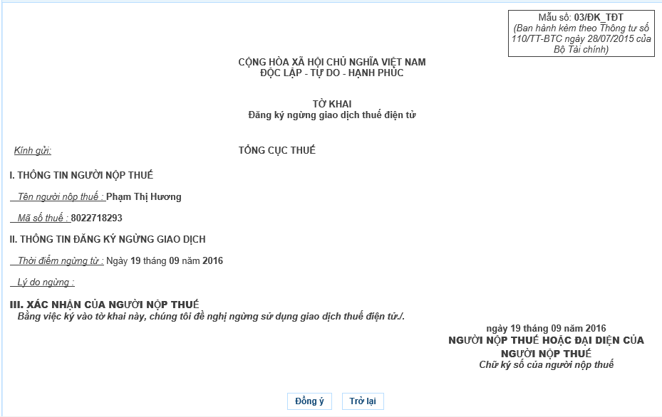
NNT kiểm tra các thông tin, chọn <Đồng ý>, hệ thống hiển thị thông báo <Đăng ký ngừng thành công>.

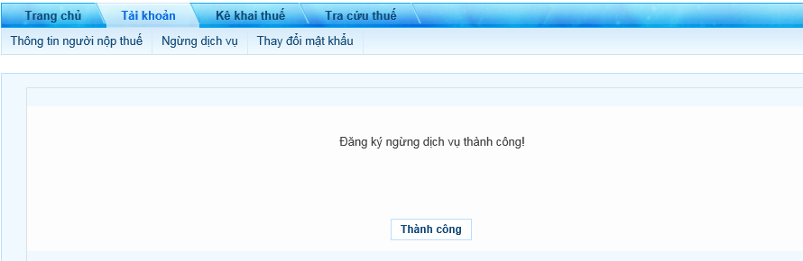

3.3 Thay đổi mật khẩu đăng nhập
Cho phép NNT đổi mật khẩu đăng nhập để đảm bảo an toàn bảo mật.
Bước 1: NNT truy cập vào đường dẫn http: //thuedientu.gdt.gov.vn , đăng nhập bằng user và password của mình.
Bước 2: NNT chọn <Tài khoản>, chọn <Thay đổi mật khẩu>, hệ thống hiển thị màn hình đổi mật khẩu như sau:
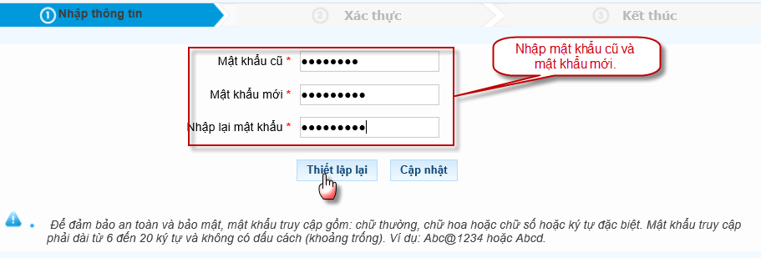
Bước 3: Nhập các thông tin.
- Mật khẩu cũ: Mật khẩu hiện tại đang dùng.
- Mật khẩu mới: Mật khẩu muốn thay đổi.
- Nhập lại mật khẩu mới: Nhập lại mật khẩu muốn thay đổi.
Bước 4: NNT chọn <Tiếp tục> màn hình xác thực thông tin hiển thị.
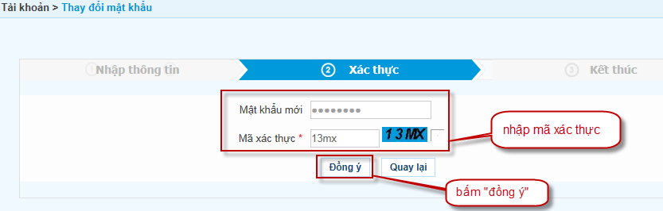
Bước 5: NNT chọn <Đồng ý> hệ thống thông báo “Bạn đã đổi mật khẩu thành công”.
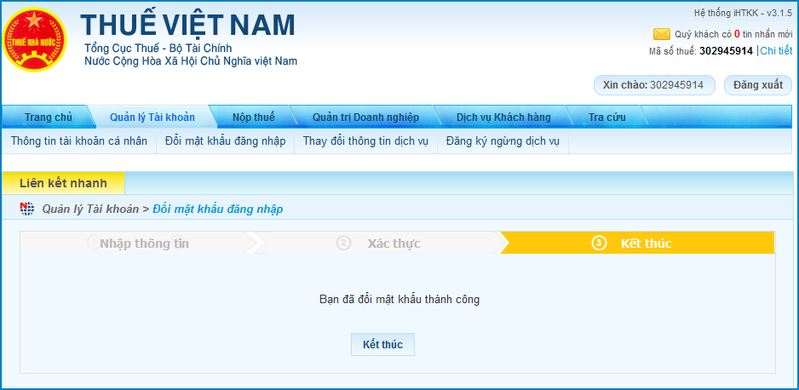

4. Lấy lại mật khẩu
Trường hợp NNT quên mật khẩu, có thể lấy lại bằng cách truy cập vào hệ thống NNT chọn chức năng "Lấy lại mật khẩu".
Bước 1: NNT chọn <Đăng nhập> NNT chọn <Lấy lại mật khẩu>
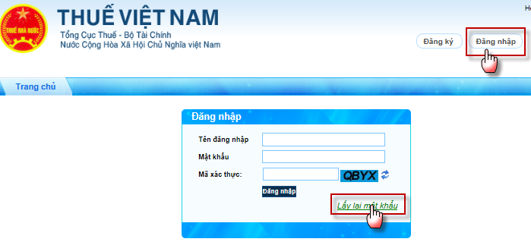
Màn hình hiển thị: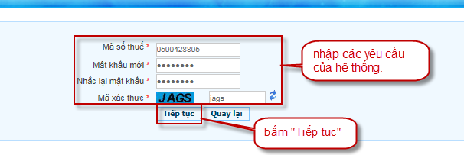
Bước 2: NNT nhập các yêu cầu chọn <Tiếp tục>, hệ thống gửi một mã OTP về điện thoại NNT.
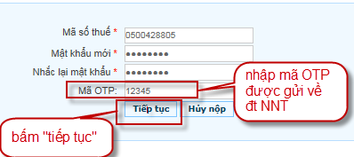
Bước 3: NNT nhập mã OTP, chọn <Tiếp tục>, hệ thống thông báo việc lấy lại mật khẩu thành công.
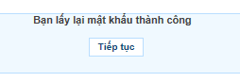

5. Kê khai lệ phí trước bạ

5.1 Kê khai LPTB
Hệ thống cho phép NNT kê khai điện tử tờ khai lệ phí trước bạ.
NNT có thể kê khai tờ khai lần đầu hoặc kê khai bổ sung (đã có tờ khai lần đầu):

Kê khai lần đầu
Bước 1: NNT vào chức năng “Lệ phí trước bạ” chọn “Kê khai lệ phí trước bạ” hệ thống hiển thị màn hình lấy thông tin phương tiện.
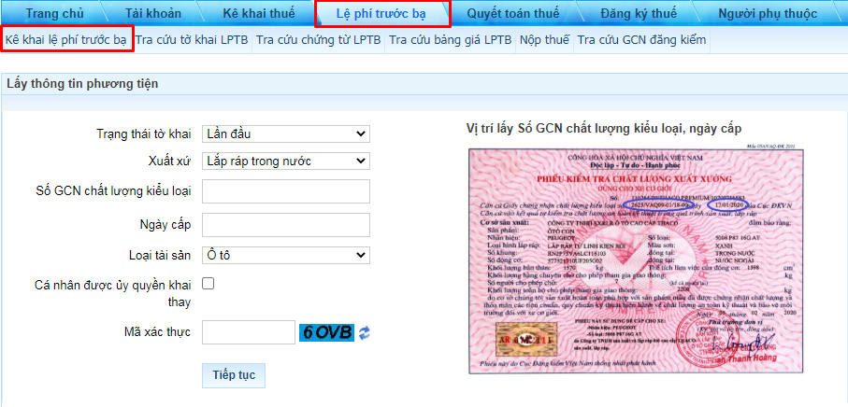
Nhập/chọn đầy đủ thông tin gồm :
- Trạng thái tờ khai: Chọn trạng thái tờ khai lần đầu.
- Xuất xứ: Hiển thị danh sách gồm: Lắp ráp trong nước, nhập khẩu.
- Số GCN chất lượng kiểu loại: NNT nhập chính xác số GCN chất lượng kiểu loại (cấp bởi cơ quan đăng kiểm), không được để trống.
- Nếu chọn xuất xứ “ Nhập khẩu”, thì hiển thị label “Số GCN AT kỹ thuật”
- Nếu chọn xuất xứ “ Lắp ráp trong nước” , thì hệ thống hiển thị label “Số GCN chất lượng kiểu loại”.
- Ngày cấp: NNT nhập chính xác ngày cấp trên phiếu kiểm tra chất lượng xuất xưởng (đối với xe lắp ráp)
- Loại tài sản: hiển thị danh sách gồm: Xe máy, ô tô.
- Cá nhân được ủy quyền khai thay: Tích chọn hoặc không tích chọn.
- Mã xác thực: NNT nhập chính xác mã xác thực hiển thị trên màn hình, không được để trống.

Chú ý: Nếu NNT là được ủy quyền khai thay tích chọn vào checkbox “Cá nhân được ủy quyền khai thay”

Bước 2: NNT nhập/chọn các thông tin, sau đó nhấn <Tiếp tục>
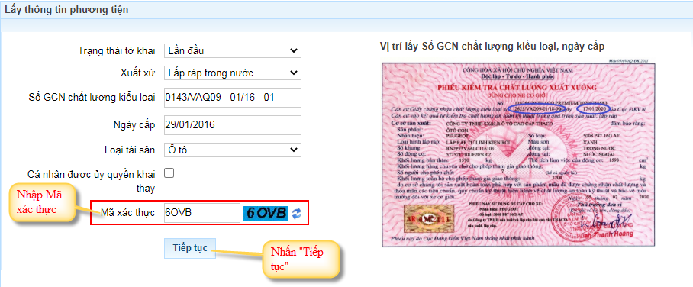
Hệ thống hiển thị màn hình nhập dữ liệu tờ khai như sau:

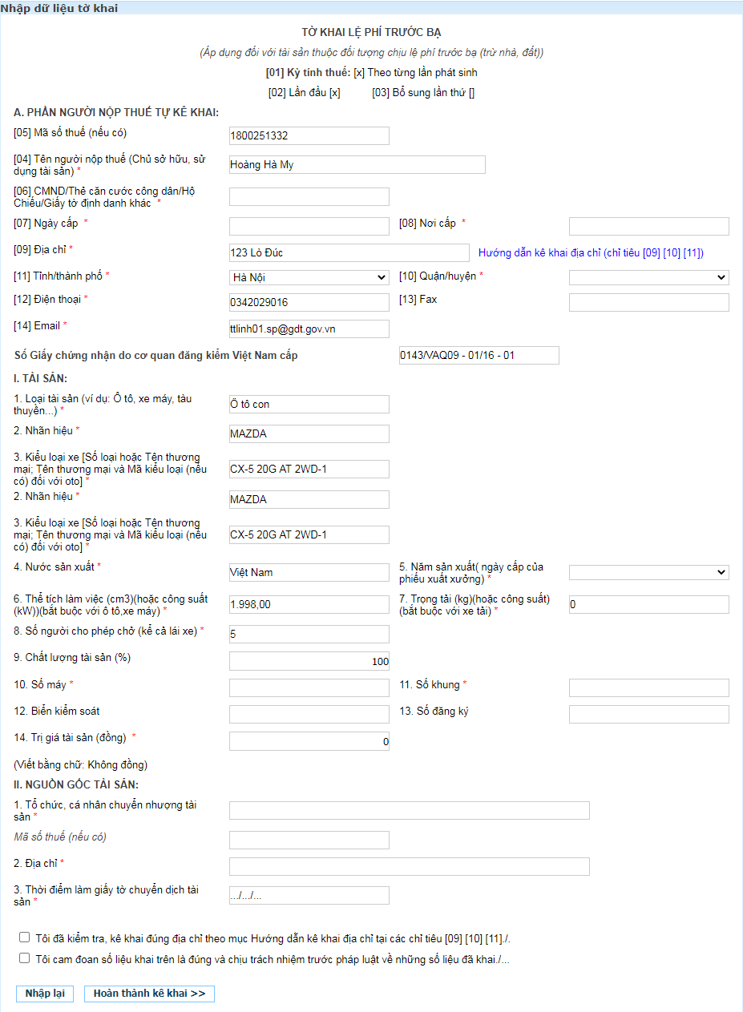
Màn hình nhập dữ liệu tờ khai với trường hợp NNT tự kê khai
NNT nhập/chọn đầy đủ thông tin trên màn hình nhập dữ liệu tờ khai:
A.PHẦN NGƯỜI NỘP THUẾ TỰ KÊ KHAI:
1. Trường hợp hợp NNT tự khai (Không chọn vào checkbox cá nhân được ủy quyền khai thay):
- [4]Tên người nộp thuế: tự động hiển thị theo mã số thuế đăng nhập, không cho phép sửa
- [5] Mã số thuế: tự động hiển thị theo mã số thuế đăng nhập, không cho phép sửa
- [6],[7],[8] Ghi số, ngày cấp, nơi cấp Chứng minh nhân dân hoặc Thẻ căn cước công dân của chủ tài sản hoặc Giấy chứng minh quân nhân chuyên nghiệp, công nhận và viên chức quốc phòng hoặc hộ chiếu đối với người nước ngoài hoặc giấy tờ định danh khác.
- [9] Địa chỉ: tự động hiển thị, cho phép sửa.
Lưu ý: NNT nhấn link “Hướng dẫn kê khai địa chỉ ([9],[10],[11]) để được hướng dẫn kê khai các chỉ tiêu [9], [10], [11] chính xác.
- [10] Quận/ huyện: tự động hiển thị, cho phép chọn lại trong danh mục
- [11] Tỉnh/thành phố: tự động hiển thị, cho phép chọn lại trong danh mục
- [12] Điện thoại: Số điện thoại nhận tin nhắn thông báo của CQT về mã hồ sơ và số tiền LPTB phải nộp.
- Trường hợp đăng nhập bằng tài khoản đã đăng ký với CQT: Số điện thoại tự động hiển thị, không cho phép sửa.
- Trường hợp đăng nhập bằng MST ngày cấp, nơi cấp: NNT nhập số điện thoại
- [13] Fax : cho phép nhập
- [14] Email : Email của NNT nhận được thông báo nộp LPTB của CQT
- Trường hợp đăng nhập bằng tài khoản đã đăng ký với CQT: email tự động hiển thị, không cho phép sửa.
- Trường hợp đăng nhập bằng MST ngày cấp, nơi cấp: NNT nhập địa chỉ email
- Số giấy chứng nhận do cơ quan đăng kiểm Việt Nam cấp: Tự động hiển thị theo số giấy chứng nhận tại màn hình lấy thông tin phương tiện
2. Trường hợp có đại lý /tổ chức khai thay (Tích chọn vào checkbox cá nhân được ủy quyền khai thay):
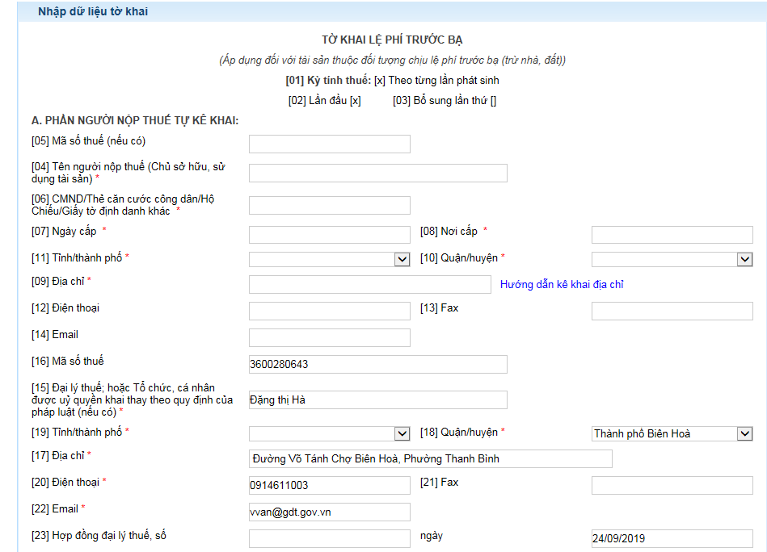
- [04] Tên người nộp thuế (chủ sở hữu,sử dụng tài sản): cho phép NNT nhập, không được để trống.
- [05] Mã số thuế (nếu có): cho phép NNT nhập , không được để trống
Lưu ý: Nếu NNT nhập [5] Mã số thuế, hệ thống sẽ tự động hiển thị chỉ tiêu [04] Tên người nộp thuế.
- [6],[7],[8] Ghi số, ngày cấp, nơi cấp Chứng minh nhân dân hoặc Thẻ căn cước công dân của chủ tài sản hoặc Giấy chứng minh quân nhân chuyên nghiệp, công nhân và viên chức quốc phòng hoặc hộ chiếu đối với người nước ngoài hoặc giấy tờ định danh khác.
- [09] Địa chỉ: Cho phép NNT nhập ( theo địa chỉ trên sổ hộ khẩu) và không được để trống.
- Lưu ý: NNT nhấn link “Hướng dẫn kê khai địa chỉ ([9],[10],[11]) để được hướng dẫn kê khai các chỉ tiêu [9], [10], [11] chính xác.
- [10] Quận/ huyện : Cho phép NNT lựa chọn trong danh mục, không được để trống.
- [11] Tỉnh/ thành phố: Cho phép NNT lựa chọn trong danh mục, không được để trống.
- [12] Điện thoại: Cho phép NNT nhập theo đúng định dạng số điện thoại.
- [13] Fax: Cho phép NNT nhập.
- [14] Email: Cho phép NNT nhập theo đúng định dạng thư quốc tế (ví dụ: nguyenvanb@gmail.com)
- [15] Đại lý thuế; hoặc Tổ chức, cá nhân được uỷ quyền khai thay theo quy định của pháp luật (nếu có): Hệ thống tự động hiển thị, không cho phép sửa.
- [16]Mã số thuế: là mã số thuế của đại lý/tổ chức/cá nhân nộp thay. Hệ thống tự động hiển thị,không cho phép sửa.
- [17] Địa chỉ : tự động hiển thị, cho phép sửa.
- [18]Quận/huyện: tự động hiển thị, cho phép chọn lại trong danh mục
- [19]Tỉnh/thành phố: tự động hiển thị, cho phép chọn lại trong danh mục
- [20] Điện thoại: Số điện thoại nhận tin nhắn thông báo của CQT về mã hồ sơ và số tiền LPTB phải nộp.
- Trường hợp đăng nhập bằng tài khoản đã đăng ký với CQT: Số điện thoại tự động hiển thị, không cho phép sửa.
- Trường hợp đăng nhập bằng MST ngày cấp, nơi cấp: NNT nhập số điện thoại
- [21] Fax: cho phép nhập
- [22] Email: Email của NNT nhận được thông báo nộp LPTB của CQT
- Trường hợp đăng nhập bằng tài khoản đã đăng ký với CQT: email tự động hiển thị, không cho phép sửa.
- Trường hợp đăng nhập bằng MST ngày cấp, nơi cấp: NNT nhập địa chỉ email
- [23] Hợp đồng đại lý thuế, số: Cho phép NNT nhập
- Ngày: Cho phép NNT nhập/chọn lại theo định dạng dd/mm/yyyy.
I.ĐẶC ĐIỂM TÀI SẢN:
- Loại tài sản (ví dụ: Ô tô, xe máy, tàu thuyền,...): Hiển thị theo thông tin lấy từ đăng kiểm, không cho sửa
- Nhãn hiệu: Hiển thị theo thông tin lấy từ đăng kiểm, không cho sửa
- Kiểu loại xe [Số loại hoặc Tên thương mại; Tên thương mại và Mã kiểu loại (nếu có) đối với oto]: Hiển thị theo thông tin lấy từ đăng kiểm, không cho sửa
- Nước sản xuất:
- Đối với xe xuất xứ Nhập khẩu: Hiển thị theo thông tin lấy từ đăng kiểm, không cho sửa.
- Đối với xe xuất xứ Lắp ráp trong nước: Mặc định hiển thị nước sản xuất: Việt Nam.
- 5. Năm sản xuất:
- Đối với xe xuất xứ Nhập khẩu: Hiển thị theo thông tin lấy từ đăng kiểm, không cho sửa.
- Đối với xe xuất xứ Lắp ráp trong nước: Cho phép chọn trong danh mục
- 6. Thể tích làm việc (hoặc công suất KW): Hiển thị theo thông tin đăng kiểm, không cho sửa.
- Trường hợp không có thông tin từ đăng kiểm, NNT nhập theo thông tin tương ứng trên Giấy chứng nhận.
- 7. Trọng tải (kg) (hoặc công suất): Cho phép nhập (bắt buộc đối với xe tải).
- 8. Số người chở cho phép (kể cả lái xe): Hiển thị theo thông tin lấy từ đăng kiểm, không cho sửa.
- Trường hợp không có thông tin từ đăng kiểm, NNT nhập theo thông tin tương ứng trên Giấy chứng nhận
- 9. Chất lượng tài sản: Mặc định hiển thị là 100%, không cho sửa
- 10. Số máy:
- Đối với xe xuất xứ Nhập khẩu: Hiển thị theo thông tin lấy từ đăng kiểm, không cho sửa.
- Đối với xe xuất xứ Lắp ráp trong nước: Nhập theo thông tin tương ứng trên Giấy chứng nhận
- 11. Số khung:
- Đối với xe xuất xứ Nhập khẩu: Hiển thị theo thông tin lấy đăng kiểm, không cho sửa.
- Đối với xe xuất xứ Lắp ráp trong nước: Nhập theo thông tin tương ứng trên Giấy chứng nhận
- 12. Biển kiểm soát: Không cho phép nhập
- 13. Số đăng ký : Không cho phép nhập
- 14.Trị giá tài sản (đồng): NNT nhập số tiền trên hóa đơn mua xe, chỉ nhập số và không được để trống.
II.NGUỒN GỐC TÀI SẢN:
1.Tổ chức, cá nhân chuyển nhượng tài sản: Ghi tên cá nhân hoặc tổ chức doanh nghiệp thực hiện chuyển gao quyền sở hữu, sử dụng tài sản cho người đăng ký quyền sở hữu, sử dụng tài sản; ghi Mã số thuế là mã số thuế cá nhân (nếu có) hoặc mã số thuế của cá nhân, hộ gia đình sản xuất kinh doanh, doanh nghiệp, tổ chức chuyển nhượng.
2. Địa chỉ: Cho phép NNT nhập và không được để trống; ghi theo đại chỉ thường trú đăng ký tại các giấy tờ định danh (Chứng minh nhân dan hoặc Thẻ căn cước công dân hoặc Sổ hộ khẩu hoặc hộ chiếu...); đối với tổ chức thì ghi theo địa chỉ của tổ chức.
3. Thời điểm làm giấy tờ chuyển dịch tài sản: Cho phép NNT nhập/chọn (định dạng dd/mm/yyyy) và không được để trống; ghi theo ngày tháng năm lập hoặc ngày tháng năm ký kết thể hiện giấy tờ về chuyển nhượng tài sản hợp pháp.
NHÂN VIÊN ĐẠI LÝ THUẾ : Trong trường hợp có đại lý /tổ chức khai thay (Tích chọn vào checkbox cá nhân được ủy quyền khai thay)
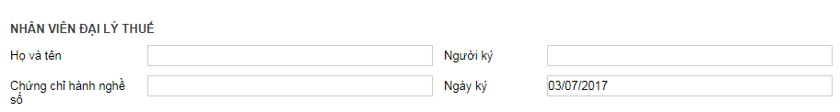
- Họ và tên: Cho phép NNT nhập
- Chứng chỉ hành nghề số : Cho phép NNT nhập
- Người ký: Không cho phép nhập
- Ngày ký: Hiển thị mặc định theo ngày hiện tại ,không cho phép sửa.
- NNT bắt buộc phải tích chọn vào 2 ô:
+ Tôi đã kiểm tra, kê khai đúng địa chỉ theo mục Hướng dẫn kê khai địa chỉ tại các chỉ tiêu [09] [10] [11]./.
+ Tôi cam đoan số liệu khai trên là đúng và chịu trách nhiệm trước pháp luật về những số liệu đã khai./.
Màn hình sau khi NNT kê khai các chỉ tiêu trên tờ khai:
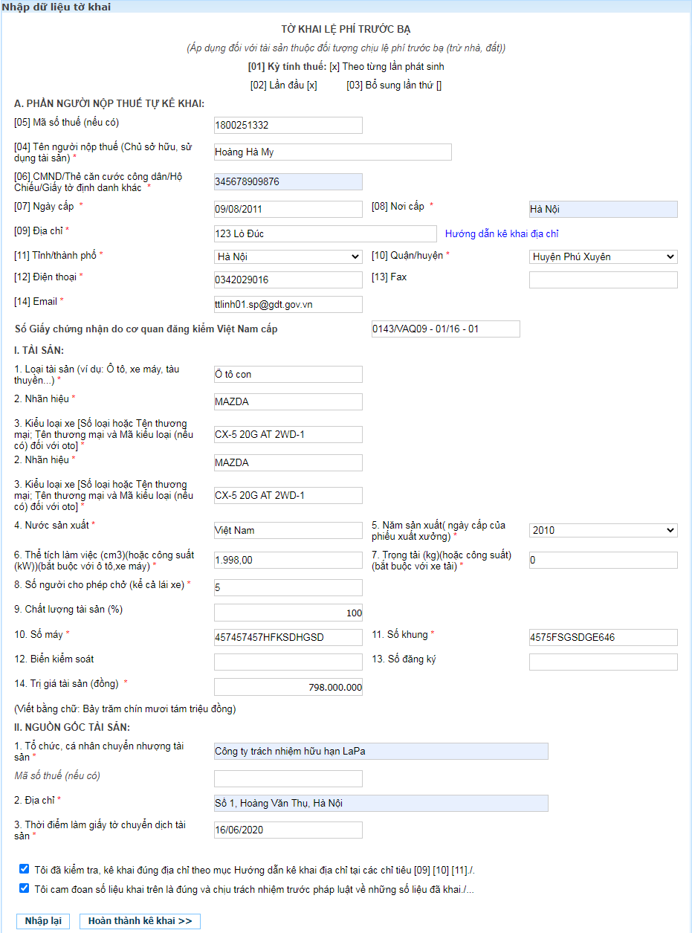
Nếu NNT chọn “Nhập lại” hệ thống xóa hết dữ liệu đã nhập.
Bước 3: Sau khi thực hiện nhập đầy đủ thông tin, chọn “Hoàn thành kê khai”, hiển thị màn hình hoàn thành tờ khai.
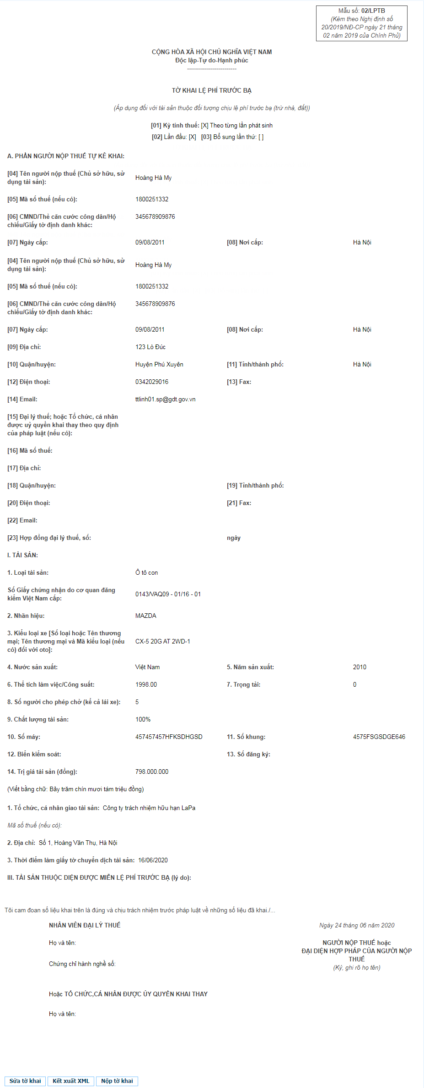
- NNT kiểm tra tất cả các thông tin hiển thị trên tờ khai sau đó lựa chọn :
- Chọn“Sửa tờ khai”, để quay lại màn hình kê khai.
- Chọn“Nộp tờ khai”, hệ thống hiển thị màn hình xác thực nộp tờ khai.
Bước 4: NNT chọn “Nộp tờ khai”, hệ thống chuyển sang màn hình xác thực nộp tờ khai
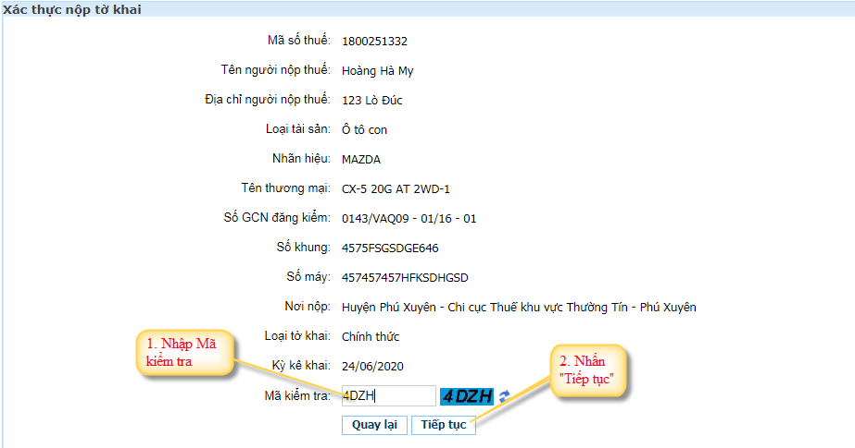
- Chọn “Quay lại” để quay lại màn hình hoàn thành tờ khai.
- Chọn “Tiếp tục” để tiếp tục nộp tờ khai.
Bước 5: NNT nhập mã kiểm tra, chọn “Tiếp tục”, hệ thống thực hiện gửi mã OTP về điện thoại cho NNT và chuyển sang màn hình:
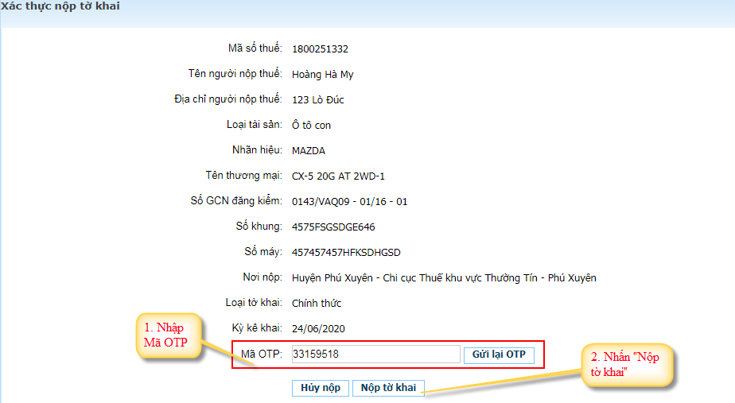
- Mã OTP: NNT nhập chính xác mã OTP được gửi về điện thoại không được để trống.
- Chọn “Hủy nộp” để quay lại màn hình hoàn thành tờ khai.
- Chọn “Tiếp tục” để thực hiện nộp tờ khai, trên màn hình hiển thị thông báo nộp tờ khai thành công.
- Chọn “Gửi lại OTP” để thực hiện gửi lại mã OTP về điện thoại cho NNT.
Bước 6: NNT thực hiện nhập chính xác mã OTP mà TCT gửi về điện thoại, chọn “Tiếp tục” để thực hiện nộp tờ khai.

Kê khai lần bổ sung
- Cho phép kê khai khi đã nộp thành công tờ khai lần đầu
Bước 1: NNT vào chức năng “Lệ phí trước bạ” chọn “Kê khai lệ phí trước bạ” hệ thống hiển thị màn hình lấy thông tin phương tiện.
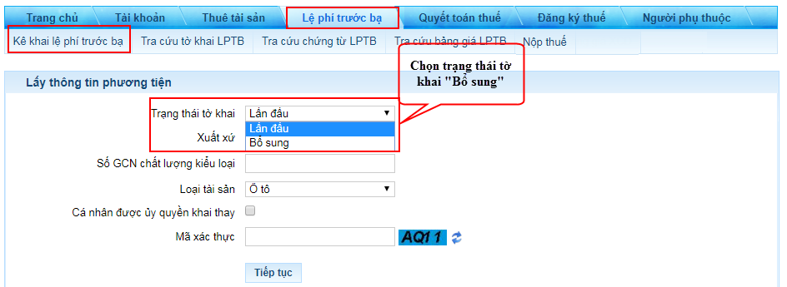
NNT chọn trạng thái tờ khai “ Bổ sung” hệ thống hiển thị màn hình:
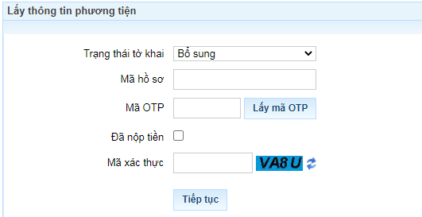
NNT nhập đầy đủ thông tin gồm :
- Trạng thái tờ khai: Hiển thị trạng thái tờ khai” Bổ sung”, NNT có thể chọn lại trạng thái tờ khai.
- Mã hồ sơ: Nhập mã hồ sơ của tờ khai cũ.
- Mã OTP: Nhấn lấy mã OTP, nhập đúng mã OTP mà hệ thống gửi về số điện thoại
- Đã nộp tiền:
- Trường hợp NNT đã nộp tiền thì tích chọn
- Trường hợp NNT chưa nộp thì không tích chọn
- Mã xác thực: Nhập đúng mã xác thực bên cạnh
Bước 2: Sau khi NNT nhập các thông tin thì chọn <Tiếp tục>,
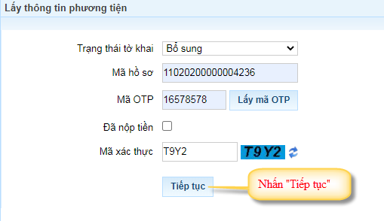
Hệ thống hiển thị màn hình nhập dữ liệu tờ khai (hiển thị toàn bộ thông tin của tờ khai cũ).
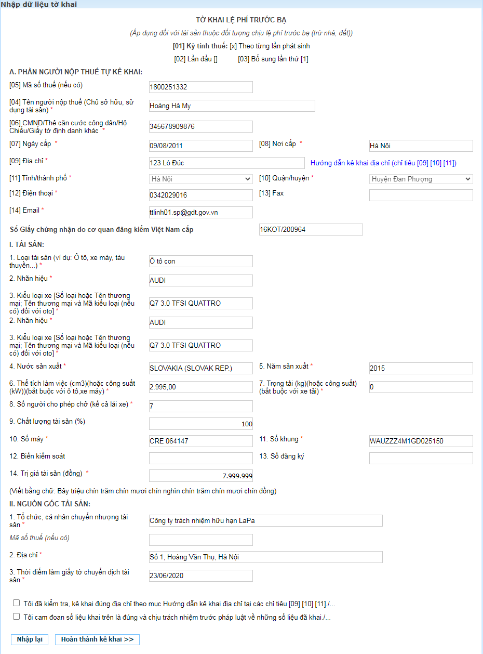
NNT sửa lại các chỉ tiêu cần điều chỉnh trong tờ khai cũ (Cách nhập lại dữ liệu giống tờ khai lần đầu)
- Chọn “Nhập lại” hệ thống xóa hết dữ liệu đã nhập.
- Chọn “Hoàn thành kê khai” hệ thống chuyển sang màn hình hoàn thành.
Bước 3: NNT chọn “Hoàn thành kê khai”, hiển thị màn hình hoàn thành tờ khai.
Bước 4: NNT chọn “Nộp tờ khai”, hệ thống chuyển sang màn hình xác thực nộp tờ khai
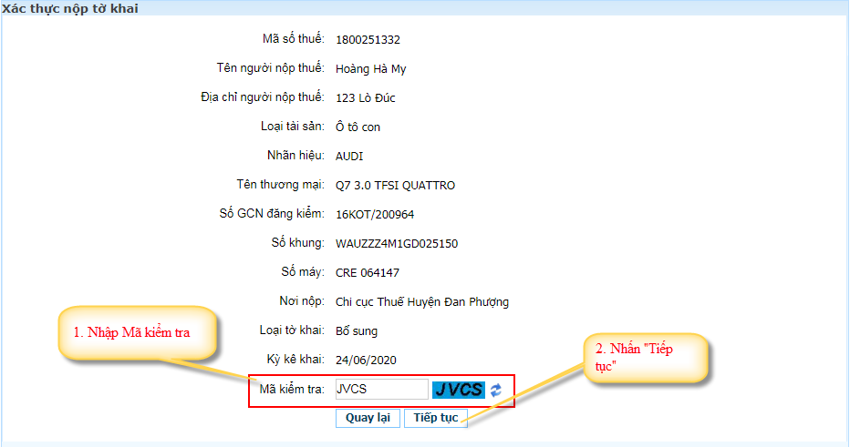
- Chọn “Quay lại” để quay lại màn hình hoàn thành tờ khai.
- Chọn “Tiếp tục” để tiếp tục nộp tờ khai.
Bước 5: NNT nhập mã kiểm tra, chọn “Tiếp tục”, hệ thống thực hiện gửi mã OTP về điện thoại cho NNT và chuyển sang màn hình xác thực nộp tờ khai.
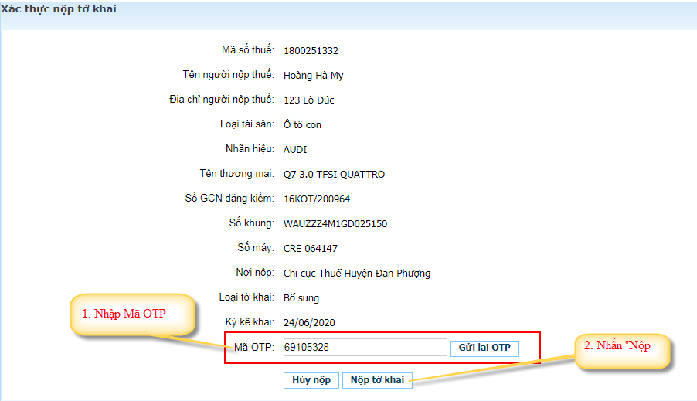
- Mã OTP: NNT nhập chính xác mã OTP được gửi về điện thoại không được để trống.
- Chọn “Hủy nộp” để quay lại màn hình hoàn thành tờ khai.
- Chọn “Tiếp tục” để thực hiện nộp tờ khai, trên màn hình hiển thị thông báo nộp tờ khai thành công.
- Chọn “Gửi lại OTP” để thực hiện gửi lại mã OTP về máy cho NNT.
Bước 6: NNT thực hiện nhập chính xác mã OTP mà TCT gửi về điện thoại, chọn “Tiếp tục” để thực hiện nộp tờ khai.

5.2 Tra cứu tờ khai LPTB
- Cho phép NNT tra cứu tờ khai LPTB đã nộp
Bước 1: NNT đăng nhập thành công vào hệ thống, vào chức năng “Kê khai lệ phí trước bạ”, chọn “Tra cứu tờ khai LPTB”, hiển thị màn hình tra cứu tờ khai LPTB.
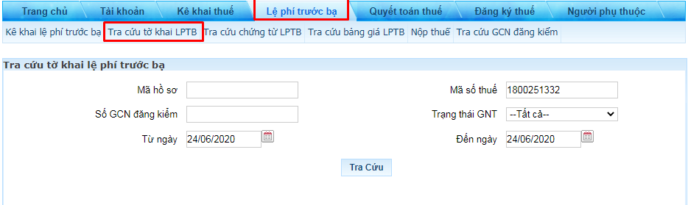
Màn hình tra cứu tờ khai LPTB
Nhập/chọn đầy đủ thông tin gồm :
- Mã hồ sơ: Cho phép NNT nhập.
- Mã số thuế: Hệ thống tự động hiển thị, không cho phép sửa .
- Số GCN đăng kiểm: NNT nhập số GCN đăng kiểm muốn tra cứu.
- Trạng thái GNT: Hiển thị danh sách gồm Đã có giấy nộp tiền, chưa có giấy nộp tiền.
- Từ ngày: Cho phép NNT nhập/chọn theo định dạng dd/mm/yyyy (từ ngày phải nhỏ hơn đến ngày)
- Đến ngày: Cho phép NNT nhập/chọn theo định dạng dd/mm/yyyy ( đến ngày phải lớn hơn từ ngày)
Chú ý: Khoảng cách “từ ngày” tới “đến ngày” không được quá 1 năm)
Bước 2: Nhập/chọn điều kiện tra cứu, chọn “Tra cứu”, hiển thị kết quả tra cứu trên màn hình.
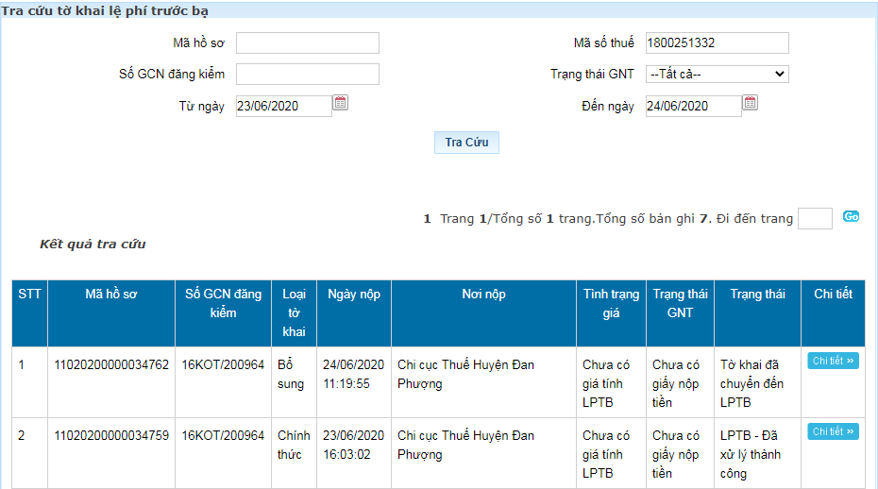
Kết quả tra cứu tờ khai LPTB
- NNT nhấn vào “Chi tiết”: Hệ thống hiển thị màn hình nhập mã OTP
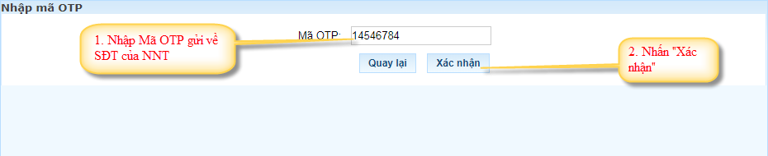
- NNT nhập mã xác nhận nhấn “ Xác nhận” , hệ thống hiển thị thông tin tờ khai 02/LPTB
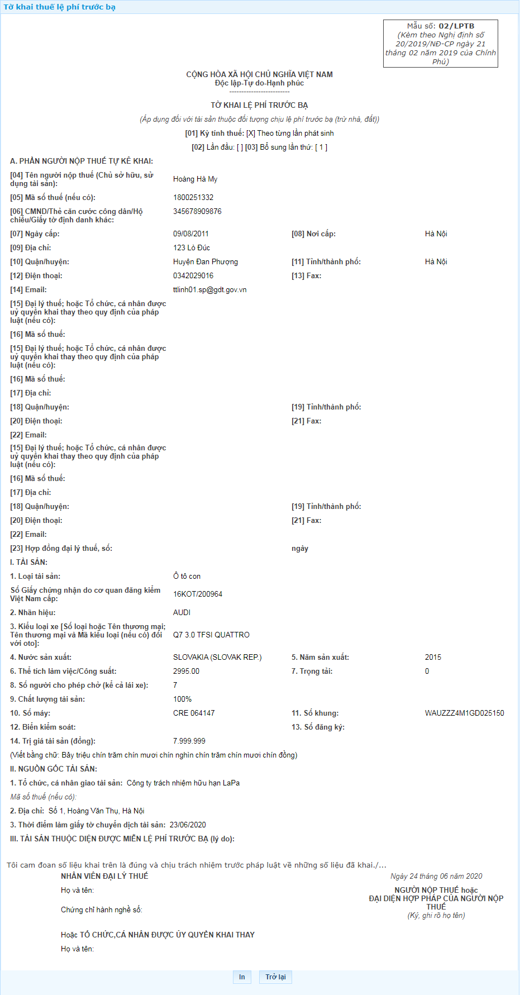
- NNT chọn “In”: Để in tờ khai
- NNT chọn “Trở lại”: Quay lại màn hình hiển thị kết quả tra cứu tờ khai LPTB.

5.3 Tra cứu chứng từ LPTB
- Cho phép NNT thực hiện tìm kiếm các chứng từ đã hạch toán trong hệ thống và hiển thị kết quả tìm được trên màn hình
Bước 1: NNT đăng nhập thành công vào hệ thống, chọn “Kê khai lệ phí trước bạ”, sau đó chọn “Tra cứu chứng từ LPTB”, hiển thị màn hình tra cứu chứng từ LPTB
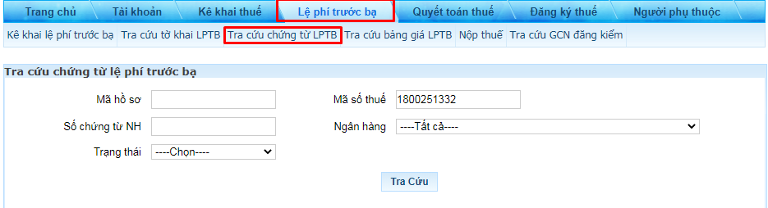
Màn hình tra cứu chứng từ LPTB
Nhập/chọn đầy đủ thông tin gồm :
- Mã hồ sơ: cho phép NNT nhập
- Mã số thuế: Hệ thống tự động hiển thị, NNT được phép sửa và nhập mã số thuế khác.
- Số chứng từ NH: cho phép NNT nhập
- Ngân hàng: hiển thị danh sách các ngân hàng cho NNT lựa chọn gồm:
- Ngân hàng TMCP Công Thương Việt Nam
- Ngân hàng TMCP Ngoại Thương Việt Nam
- Ngân hàng Nông Nghiệp và Phát Triển Nông Thôn Việt Nam
- Ngân hàng TMCP Quân đội
- Ngân hàng TMCP Tiên Phong
- Ngân hàng TMCP Việt Nam Thịnh Vượng
- Ngân hàng đầu tư và phát triển Việt Nam
- Trạng thái: hiển thị 2 trạng thái “Đã chuyển sang CSGT” và “Chưa chuyển sang CSGT”
Bước 2: NNT Nhập/chọn điều kiện tra cứu, chọn “Tra cứu” trên màn hình hiển thị kết quả tra cứu.
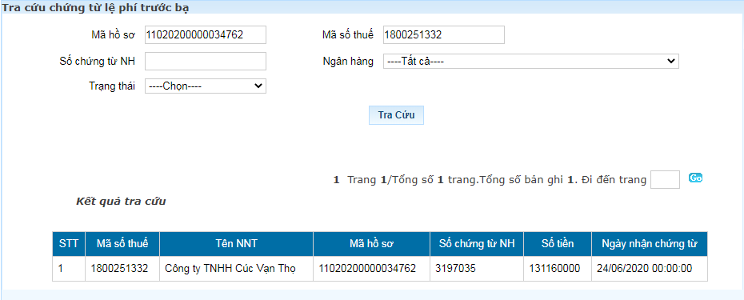

5.4 Tra cứu bảng giá LPTB
Cho phép NNT tra cứu bảng giá các loại xe/phương tiện
Bước 1: NNT đăng nhập thành công vào hệ thống, chọn “Kê khai lệ phí trước bạ”, sau đó chọn “Tra cứu bảng giá LPTB”, hiển thị màn hình tra cứu bảng giá LPTB
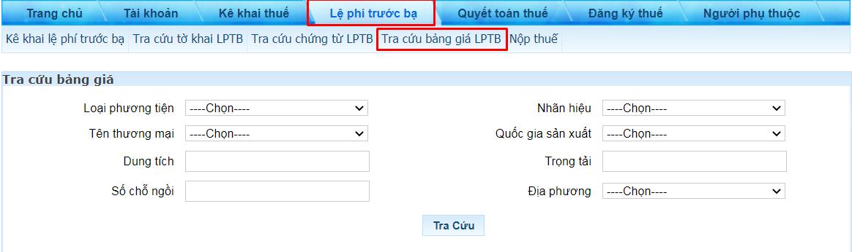
Màn hình tra cứu bảng giá LPTB
Nhập/chọn đầy đủ thông tin gồm :
- Loại phương tiện: Hiển thị danh sách đầy đủ các loại phương tiện cho NNT lựa chọn.
- Nhãn hiệu: Hiển thị danh sách đầy đủ các nhãn hiệu xe cho NNT lựa chọn.
- Quốc gia sản xuất: Hiển thị danh sách đầy đủ tên các quốc gia sản xuất xe cho NNT lựa chọn.
- Tên thương mại: Hiển thị danh sách đầy đủ các tên thương mại cho NNT lựa chọn.
- Dung tích: Cho phép NNT nhập.
- Trọng tải: Cho phép NNT nhập.
- Số chỗ ngồi: Cho phép NNT nhập.
Bước 2: Nhập/chọn điều kiện tra cứu, chọn “Tra cứu”, trên màn hình hiển thị kết quả tra cứu.
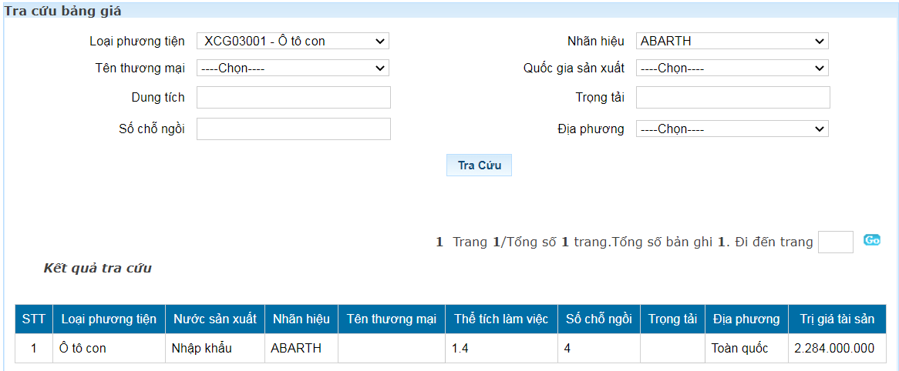
Kết quả tra cứu bảng giá LPTB

5.5 Nộp thuế
- Cho phép NNT thực hiện đăng nhập vào hệ thống eBanking của NHTM để thực hiện giao dịch nộp LPTB
Bước 1: NNT NNT tải và mở app eTax Mobile.
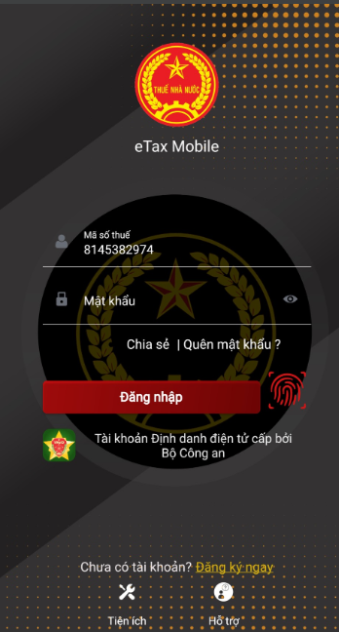
Bước 2: NNT đăng nhập eTax Mobile bằng tài khoản cấp bởi Cơ quan thuế hoặc tài khoản Định danh điện tử cấp bởi Bộ Công an
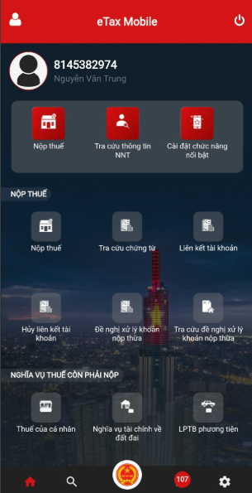
Bước 3: NNT chọn Nộp thuế
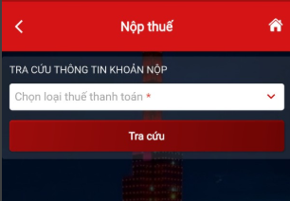
Bước 4: NNT chọn loại thuế thanh toán: LPTB phương tiện
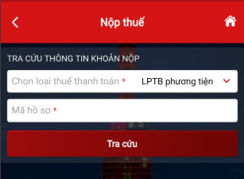

Bước 5: NNT nhập thông tin mã hồ sơ đã được gửi đến số điện thoại của NNT, chọn <Tra cứu>
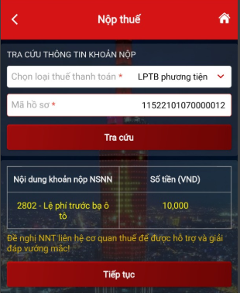
Bước 6: NNT nhấn <Tiếp tục> để thực hiện nộp tiền LPTB
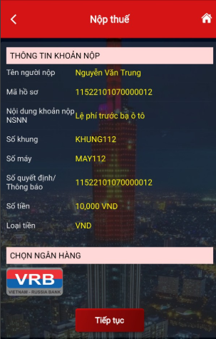
Bước 7: NNT chọn Ngân hàng thanh toán và nhấn <Tiếp tục>, hiển thị màn hình chọn tài khoản thanh toán
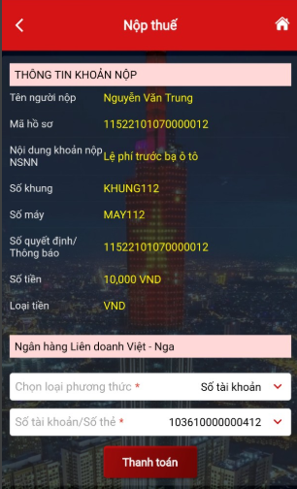
Bước 8: NNT nhấn <Thanh toán>, hiển thị màn hình nhập mã OTP
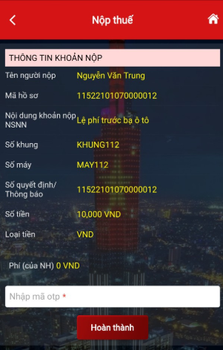
Bước 9: NNT nhập mã OTP nhấn <Hòa thành>, hiển thị màn hình thông báo thanh toán thành công
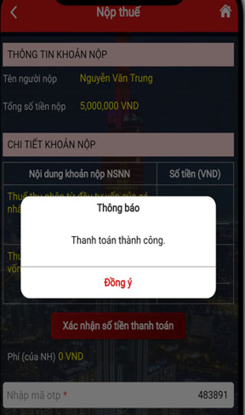
NNT có thể nộp thuế qua Cổng dịch vụ công quốc gia (Cổng DVCQG).
Bước 1: NNT đăng nhập vào Cổng DVCQG (dichvucong.gov.vn), chọn <Thanh toán trực tuyến> -> <Nộp thuế cá nhân/Trước bạ>
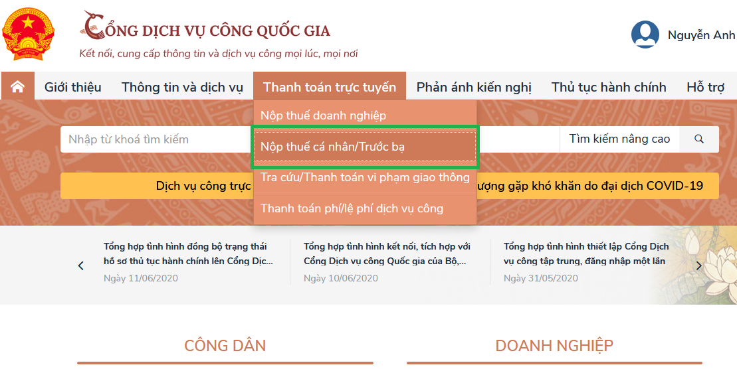
Bước 2: Chọn <Nộp thuế cá nhân>
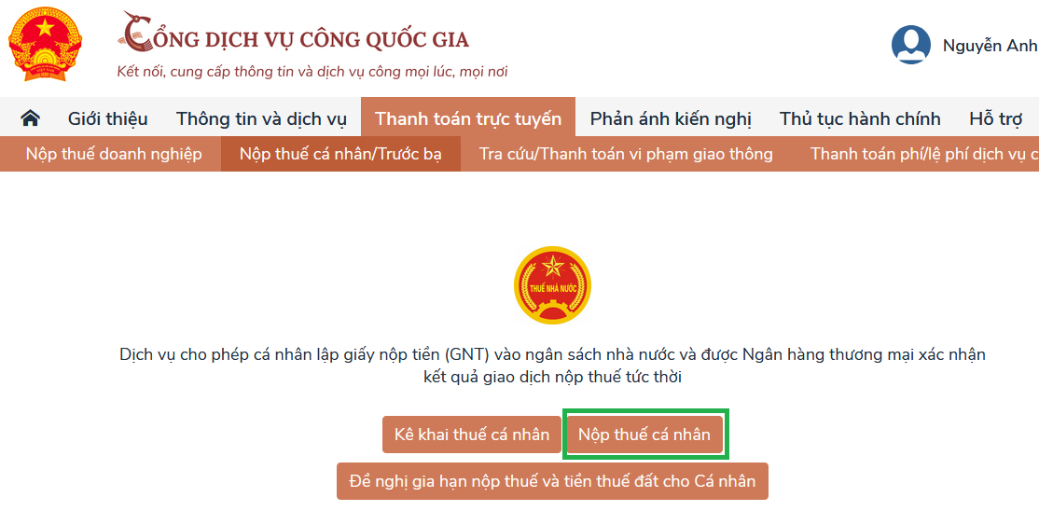
Bước 3: Thông tin NNT sẽ hiển thị đầy đủ ở vùng 1, nếu NNT tự nộp thì chọn <Thanh toán> ở vùng 2. Nếu NNT nộp thay thì chọn <Thuế trước bạ> ở vùng 3, sau đó chọn <Thanh toán> ở vùng 4.
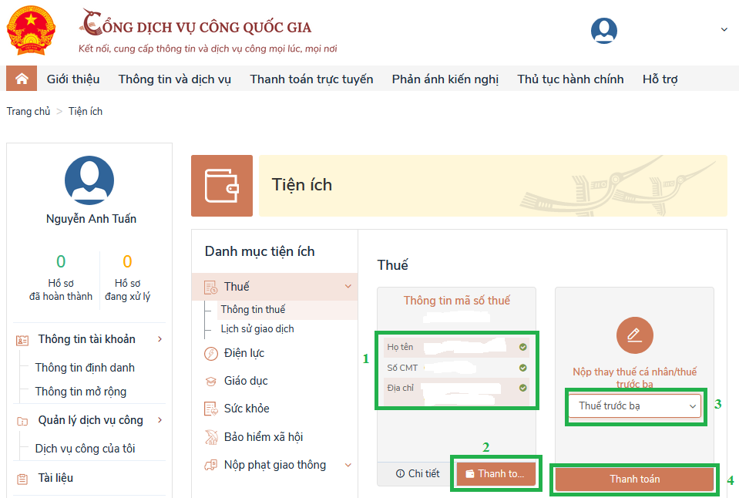
Bước 4: NNT chọn Ngân hàng, sau đó chọn <Thanh toán>, Hệ thống sẽ tự động chuyển đến kênh thanh toán internet banking của Ngân hàng, NNT thực hiện các thủ tục nộp tiền theo hướng dẫn của Ngân hàng.
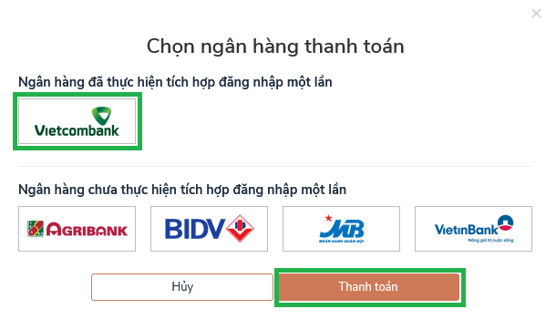

6. Đăng xuất khỏi hệ thống
- Cho phép người sử dụng thoát khỏi hệ thống kê khai thuế điện tử
Bước 1: NNT chọn “Đăng xuất”
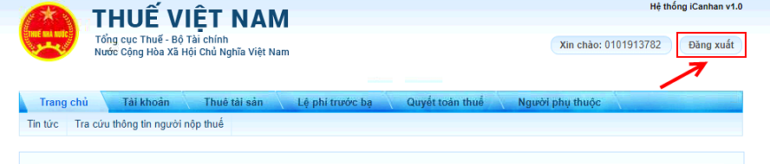
Bước 2: Hệ thống hiển thị thông báo xác nhận NNT có muốn đăng xuất khỏi dịch vụ
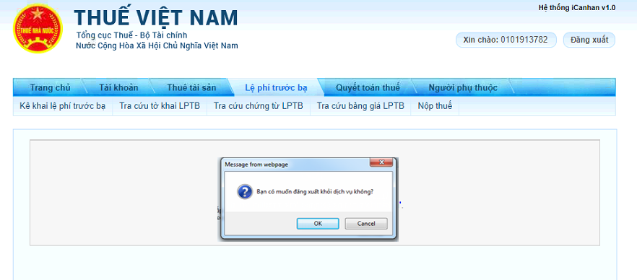
- Nhấn nút <OK> hệ thống sẽ thoát khỏi màn hình hiện tại và quay trở về màn hình đăng nhập lúc ban đầu.
- Nhấn nút <Cancel> hệ thống bỏ qua thao tác vừa chọn.

